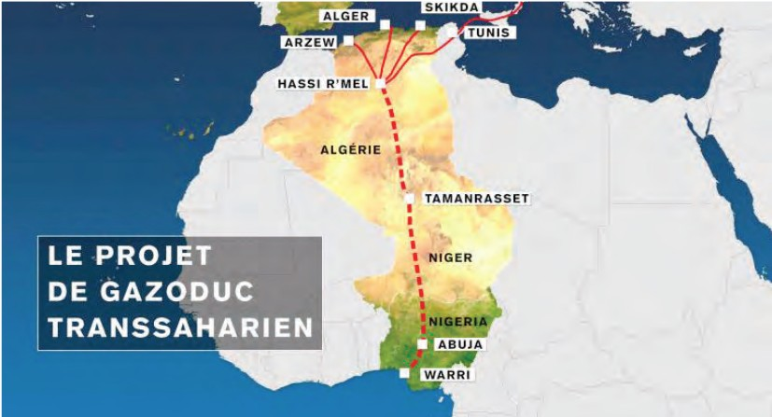
Document El Moudjahid (31 juillet 2022)
« Le projet du gazoduc Nigeria-Algérie, selon une étude de l’Union européenne est économiquement plus rentable que celui passant par le Maroc (5.660 km), avec un coût estimé à environ 20 milliards de dollars, pour le premier, pour une durée de réalisation entre 4-5 ans, alors que celui du Maroc prendra entre 8 et 10 ans pour un coût approchant les 28-30 milliards de dollars. Ce projet passe par plusieurs pays instables longeant la côte ouest africaine, traversant ainsi 14 pays : Nigeria, Bénin, Togo, Ghana, Côte d’Ivoire, Liberia, Sierra Leone, les trois Guinée, la Gambie, le Sénégal, la Mauritanie et le Maroc. En plus, pour la réalisation de ce projet, il faut l’accord de la France pour traverser les Pyrénées. Par contre, la longueur du gazoduc transsaharien Nigeria-Algérie est de 4.128 km, avec une capacité annuelle de trente milliards de mètres cubes, partant de Warri au Nigeria et devant aboutir à Hassi R’mel, en passant par le Niger, et du fait des tensions avec l’Espagne, devant être raccordé à l'Italie et à la France pour parvenir à l’Europe. »
Abderrahmane Mebtoul, professeur des universités, expert international

Mohamed Hamidouche, expert en économie, à EL MOUDJAHID
« UNE CONVERGENCE DE POLITIQUE ÉNERGÉTIQUE TRIPARTITE »

Réunis jeudi 28 juillet 2022 à Alger, les trois ministres de l’Énergie de l’Algérie, du Niger et du Nigeria ont examiné ensemble l’état d’avancement du projet Trans-Saharan-Gas-Pipeline (TSGP). Contacté par El Moudjahid, l’expert en économie, Mohamed Hamidouche, a fait une analyse sur cet événement, marqué par la signature d’un accord entre les trois pays pour le lancement dudit projet, pouvant approvisionner les marchés mondiaux, dans une conjoncture économique particulière marquée par de nouveaux enjeux géopolitiques et énergétiques.

El Moudjahid : Quel est le coût et l’avantage de cet accord de partenariat conclu entre les trois pays, et quel est l’intérêt du TSGP au niveau national et africain ?

Mohamed Hamidouche : D’abord, il faut rappeler que ce projet a été initié au début des années 90 et on escomptait à cette période que les revenus engendrés dus au passage de ce gazoduc devaient constituer la recette essentielle du Fonds spécial pour le développement des wilayas du Grand Sud. Comme le projet n’a pas été mis en œuvre, ledit fonds bénéficie actuellement de la fiscalité pétrolière nationale à concurrence de 2%. Ce retard est d’abord dû aux coûts d’investissements sur le transport par gazoduc sur la terre ferme (passage entre Nigeria, Niger, Mali et Algérie ou le passage dans trois pays à savoir le Nigeria, le Niger et l’Algérie) ou bien de traversée sous-marine à travers l’océan (Nigeria vers l’Europe). Le coût de ces ouvrages diffère selon le type de diamètre de canalisation et hauteur sous-marine qui sont 3 à 4 fois plus élevés que pour un parcours terrestre.

Quels sont les points forts de ce mégaprojet par rapport à d’autres projets énergétiques lancés par l’Algérie ?
On peut dire que ce projet constitue un point de convergence de politique énergétique entre trois pays africains. L’Algérie prend sa qualité de partenaire avec l’Afrique sur la base de sa position géographique. Le Nigeria bénéficiera de l’expérience de l’Algérie en la matière. Des recettes communes pour les trois partenaires ; pour l’un, la vente de gaz, et pour les autres des revenus dus au transport destinés à financer le développement économique, la possibilité de doubler ce projet par un autre projet afin de renforcer les capacités d’exportation (projet 2, soit le gazoduc Nigeria, Niger, Mali et Algérie), des atouts de négociations de l’Algérie pour d’autres accords en tant qu’arme énergétique et j’en passe car la liste est longue.

Quel est le rôle principal de l’Algérie pour concrétiser ce mégaprojet de Gazoduc transsaharien ?
L’Algérie reste, entre autres, un partenaire fiable. Sa garantie offre une fiabilité au projet. D’ailleurs, elle renferme 40% de la distance parcourue par le gaz sur le sol algérien qui le rend incontournable par rapport à d’autres pays africains ou d’autres options avec d’autres pays limitrophes.
À cela s’ajoute la proximité de l’Algérie avec les pays européens à travers la politique de bon voisinage et de la notoriété acquise par Sonatrach par ses différents contrats à long terme, même parfois à perte, et les capacités techniques et humaines que peut également apporter cette compagnie en termes d’engineering, d’expérience sur le terrain dans la réalisation de telles infrastructures. Il y a aussi la connaissance de ce type de contrats et leur réalisation, la juxtaposition dans les objectifs et les intérêts entre le court et le long termes. L’Algérie est inévitable et a son poids de leader dans le montage de tels projets dans le cadre du Nouveau Partenariat pour le développement de l’Afrique (NEPAD) (vision Afrique), ou dans le cadre du programme de coopération Sud-Sud.
S. B.
ARKAB : « NOUS JOUERONS LES PREMIERS RÔLES »
Le Projet de Gazoduc transsaharien (TSGP) permettra de renforcer la sécurité des approvisionnements en gaz des marchés mondiaux, a affirmé, jeudi à Alger, le ministre de l’Énergie et des Mines, Mohamed Arkab. « À travers la concrétisation du projet TSGP, nous escomptons, en effet, de continuer à jouer les premiers rôles en matière de sécurité des approvisionnements des marchés mondiaux », a déclaré M. Arkab lors de la troisième réunion tripartite Algérie-Nigeria-Niger sur le projet du TSGP. Le ministre a souligné, dans ce sens, que la réalisation du projet TSGP intervient dans un « contexte géopolitique et énergétique particulier », marqué par une forte demande sur les hydrocarbures et en particulier sur le gaz naturel, d’une part, et une offre connaissant une tendance baissière, résultant de la baisse des investissements gaziers, constatée depuis 2014. Selon le ministre, « la récente survenue des perturbations des approvisionnements en produits énergétiques, en général, et celles liées aux approvisionnements en gaz naturel en particulier, observée sur les marchés gaziers internationaux, nous interpelle à plus d’un titre quant à la place qu’occupera cette noble source d’énergie dans le mix énergétique futur ». M. Arkab a rappelé, dans ce cadre, que le gaz naturel présentait toutes les caractéristiques pour jouer les premiers rôles en matière de sécurité énergétique, car il s’agit d’une énergie « fiable, disponible, accessible et, surtout, propre ». « Pour nos pays, à travers le projet TSGP, les dividendes attendus portent sur le renforcement de leurs positions de fournisseurs fiables, dont la réputation en la matière n’est plus à démontrer », a-t-il indiqué. « C’est dans ce contexte que je vous invite à profiter de cette opportunité, pour envoyer un signal fort à l’international, sur le lancement de la réalisation du projet TSGP, ce qui permettra aux sponsors d’entamer une prospection de partenaires pour le financement et la réalisation du projet, et ce, parallèlement à la réactualisation de l’étude inhérente au projet TSGP», précise-t-il.

